خطوة 2 خطوة 1
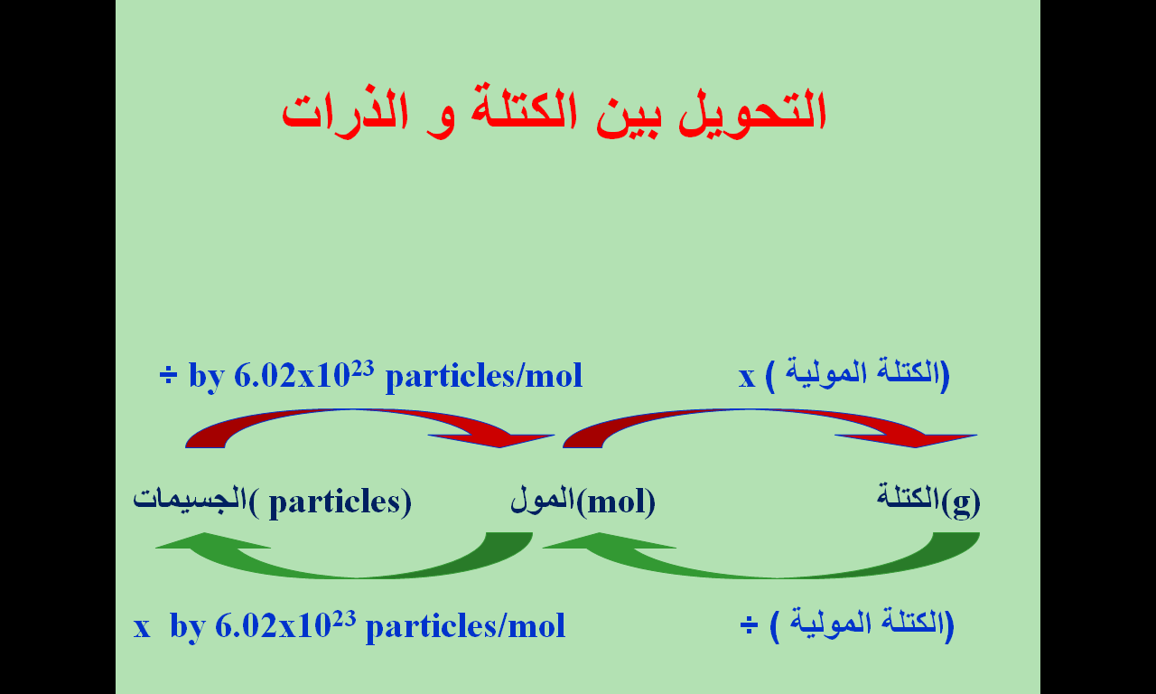
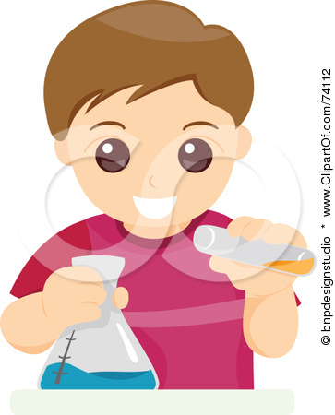تذكري ان معامل التحويل بين الكتلة و الذرات هو :
اسم الطالبة
.......................
الص
ورقة عمل التحويل بين الكتلة و الذرات (1/ث)
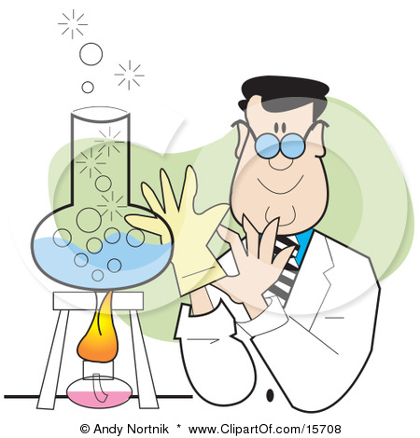

س1) ماعدد ذرات الذهب في عملة ذهبية كتلتها 31.1 g ؟
خطوة 1 خطوة 2
المعطيات
المعلوم
المجهول
معامل التحويل
الحل
س2) ماكتلة 1.50 x 10 ¹⁵ atoms من النتتروجين N ؟؟
المعطيات
المعلوم
المجهول
معامل التحويل
الحل
س3) ما كتلة غاز الهيليوم في بالون يحتوي على 5.50 X 10 ²² atoms ؟؟
المعطيات
المعلوم
المجهول
معامل التحويل
الحل

